北方砂石行业产业链供需对接平台！

2023第二届济南砂石展
同期举办：第四届山东省砂石产业链供需对接会

时间：2023年4月14日-16日

地点：山东国际会展中心
绿色低碳 赋能行业
300＋展商 50000平展出面积 20000＋专业买家
项目实施方案
指导单位： 中国砂石协会 山东工业和信息化厅 山东省自然资源厅
主办单位： 山东省砂石协会
协办单位： 山东省矿业协会
山东省建筑业协会混凝土分会
山东省房地产业协会
山东省机械工业科学技术协会
山水水泥集团有限公司
鑫金山智能装备有限公司
景津装备股份有限公司
威海市海王旋流器有限公司
支持单位： 辽宁省砂石协会 贵州省砂石协会 河南省砂石协会
福建省砂石协会 湖南省砂石协会 上海市砂石协会
广东省砂石协会 重庆市砂石协会 甘肃省砂石协会
江苏省砂石协会 河北省砂石协会 青岛市砂石协会
葫芦岛市砂石协会 威海市混凝土协会
承办单位：山东海名国际会展有限公司
上海钢联集团百年建筑网
支持媒体： 中国建材报、《中国建材》杂志、中国砂石协会官网（中国砂石骨料网、中国砂石网）、山东省砂石协会宣传矩阵（山东砂石网、山东省砂石行业公共服务平台、微信公众号、微信视频号、“砂石那些事”抖音号、《砂石视界》会刊）、百年建筑网、砂石骨料网、环球破碎机网、洲际矿山、矿库网、固废资源网、矿机优选等。
二、展会介绍：
2023中国（济南）砂石/尾矿与建筑固废处理技术展览会（简称济南砂石展），展会借全国砂石行业之大势，开山东砂石行业之先河。推绿色低碳发展之理念，赢产业转型升级之未来。深耕山东省本地砂石行业，整合全国砂石矿山资源，构建全国性的高端砂石矿山商务平台。
展会由中国砂石协会指导，山东省砂石协会主办，多家省级行业协会协办、山东海名国际会展有限公司承办，重点邀约国内砂石、矿山装备行业龙头企业，集中展示最新产品设备，揭示行业发展最高水准。通过整合协会、厂家、商家多方资源，促进全产业链完成一站式对接；权威媒体、自媒体、线下活动等宣传渠道多方发力，提升企业知名度，完成品牌升级；“展览+会议+活动+对接+签约”等多样化流程丰富展会内涵，提升展会价值。“产品展示、技术交流、品牌推广、原料采购、资源对接”等多样功能一体，满足企业不同需求，为展商量身打造参展之旅！
2022首届中国（济南）砂石/尾矿与建筑固废处理技术展览会在山东国际会展中心圆满举办，展会共吸引专业买家5800多名，展会为期三天参观近万人次，意向成交额达2.5 亿元。已成为国内矿业装备技术领域最具影响力的专业展览之一。吸引了包括山东山水水泥、山水重工、枣庄鑫金山、景津装备、徐工挖机、海王旋流器、山东金宝山、功力机器、顺达重矿、焦作科瑞森、枣庄瑞隆、黑山路桥、唐山应能、青岛恩迈特、山东米科思、矩阵软件、山推建友、河南黎明、上海力克、重庆弗雷西、上海世邦、南方路机、长沙深湘、南昌矿机、广东磊蒙、上海东蒙、飞瀑环保、洛阳隆中、万宸环境、埃里斯克、河南通泰、金池重工(排名不分先后)等国内众多知名装备企业和配套企业同台亮相，展示企业顶尖设备和行业最新技术。展会开展期间各级主管单位领导以及山东省自然资源投资集团、中国核电建、淄博九顶矿业、沂州集团、山东高速、等国企单位、知名企业也莅临现场参观学习、洽谈采购。
承前启后，厚积薄发。2023年，我们将秉持服务行业的初心，重新出发，全面升级展会，打造国内砂石矿山行业旗舰展，为山东省乃至全国砂石行业赋能增效。欢迎各级主管单位领导、各大协会、研究机构、专家学者及国内外行业装备制造商莅临展会，展示各类制砂设备、破碎设备、筛分设备、矿山设备、建筑垃圾处理设备等行业最新技术设备，为全国砂石行业人士，搭建起采购一站式平台，为行业企业提供一个集技术设备展示、宣传、推广及采购的全新合作机会。充分发挥其传递市场信息与交流技术的窗口作用，把脉行业发展方向！
论行业，赢未来！2023与您相约泉城济南！
赋能绿色发展，共推产业升级！
三、参会对象：
省、市有关政府部门人员、各级砂石协会会员单位及专家学者；矿山和砂石骨料生产、固废利用及矿山修复、大型基建工程施工方和新型城市建设等企业代表等； 砂石骨料行业相关研究检测机构，国土、环保、建筑等领域专家；砂石骨料再生生产企业，装备企业，新型城市建设等相关人员；矿山开采、混凝土生产、基建施工等砂石骨料上下游产业链相关人员。
四、展会亮点
1、“政府+协会+矿山+加工+装备+施工”，北方地区全产业链一站式对接！
2、“展览+会议+活动+对接+签约＋推介”多样化流程，丰富展会内涵，提升参与价值！
3、“权威媒体+自媒体+线上推广+线下活动”100+宣传渠道，提高企业知名度，打造品牌形象！
4、“产品展示+技术交流+项目对接+原料采购+品牌推广”多功能模块，量身定制服务，满足不同需求！
5、新展馆、新场地、满足更多设备厂家展示需求！
五、同期活动:
1、展会开幕式
2、山东省砂石协会会员大会暨中国东部砂石骨料行业绿色发展论坛
3、第四届山东省砂石产业链供需对接会
4、全国砂石行业座谈会
5、开幕晚宴
六、展示范围：（如果您是下列产品供应商请报名参展）
制砂设备：制砂机、洗砂机、破碎机、振动筛、振动给料机等；
破碎设备：复合式破碎机、旋回式破碎机、圆锥式破碎机、冲击式破碎机、反击式破碎机、辊式破碎机、锤式破碎机、颚式破碎机、破碎锤、碎石机、碎石生产线、制砂生产线、新型破碎机；
建筑垃圾处理设备：移动破碎站、建筑垃圾破碎机、建筑垃圾粉碎机、履带式移动破碎站、轮胎式移动破碎站、固定式建筑垃圾处理设备、建筑垃圾制砖机等建筑垃圾处理设备及解决方案；
给料筛分设备：圆振动筛、直线振动筛、震动给料机、叶轮式给料机、圆盘式给料机、往复式给料机、波动辊式给料机、筛分喂料机、板式喂料机等新型给料筛分设备；
配套及周边：焊条、齿板、边护板、衬板、耐磨件、齿轮、轴承、减速机、球磨机、棒磨机衬板、磨粉机配件、动颚、偏心轴、机架等备件、圆锥破备件、机械设备备件、破碎锤配件；
开采运输设备：爆破装置、凿岩设备、钻孔机、挖掘机、抓岩机、掘进机、矿用电铲、风镐、装载机、推土机、铲运机、翻斗车、叉车、矿用自卸汽车等;
环保技术设备：除尘装置、通风设备、降噪设备、污水泥浆处理设备、固液分离设备等矿山节能环保设备及相关解决方案；
生态与综合利用：废弃矿山生态修复，尾矿处理，建筑固体废物处置再生利用技术与装备；
其他砂石骨料技术、辅助机械设备及相关矿业服务机构，勘察院、规划设计院等；
大型矿山企业形象展示、矿山规划、工程设计、施工建设单位、矿权交易、矿权投融资合作、政府与行业机构等
七、深度传播、全网推广
2023济南砂石招展将持续加强宣传力度，汇集线上线下、全方位、多角度优质买家，助推展商品牌打造与贸易合作。
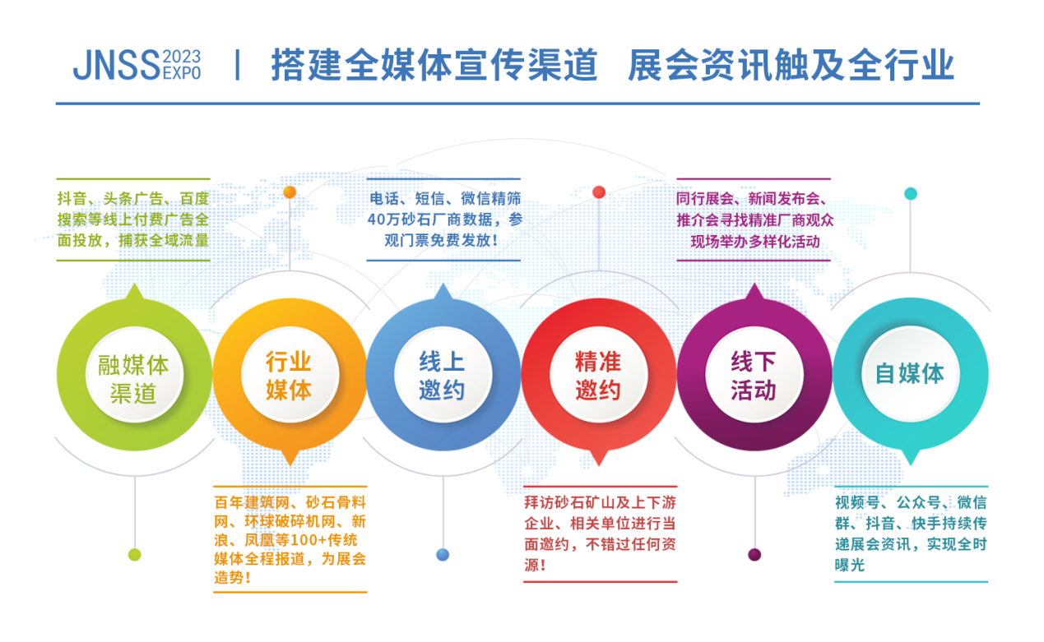

- 合作方式：我们诚挚邀请并期待您的参与，合作方式包括但不仅限于：企业演讲、参展证广告、参观证广告、会刊广告、户外广告位、注水旗、电子大屏、玻璃幕墙广告、大会门楼广告、礼品赞助、晚宴赞助等
1、、收费标准
展位收费标准：
3m×3m＝9㎡展位
标准展位（国内）9800 元 RMB/个
豪华展位（国内）10800 元 RMB/个 室内外光地（36平米起租）
境内企业：1000 元 RMB/㎡
备 注：室内空地由参展商自行搭建和装修，另收 30 元/㎡的特装管理费
- 赞助方案
- 冠名单位：独家30万
- 赞助单位：20万
- 协办单位：10万/家
- 支持单位：5万/家
- 晚宴赞助：独家 10万
- 其他分项赞助

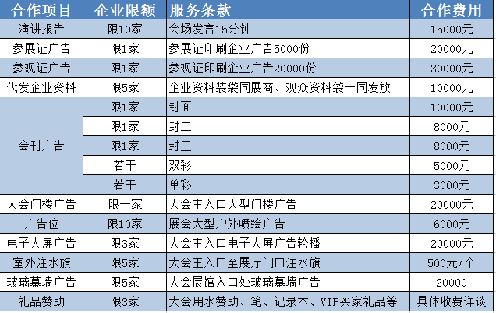
九、日程安排及地点
布展时间：2023年4月12日-13日
展览时间：2023年4月14日-16日
撤展时间：2023年4月16日
展览地点：山东国际会展中心
注：大型设备4月11号进馆
十、参展报名程序
1、填写“参展申请表”并加盖公章后回传至组委会，并附300字公司简介。
2、按申请展位数量及面积报名后7日内向组委会交纳展位费并确定展位，逾期组委会有权调动展位。
3、组委会以“先报名、先付款、先安排”三先原则确定展位，组委会保留少量展位调动权，展位位置以组委会下发的《展位确认书》为准。
4、组委会开展前一个月内将《入会通知书》、《参展手册》发送至参展企业。
十一、联络方式
山东省砂石协会会展部
地 址：山东省济南市历下区经十路17703号
电 话：18888293357（同微信）
19819765878（同微信）
邮 箱：18888293357@139.com

